

Nr. 2191 din: 13.08.2025
527143
Estelnic
Str. Principală
nr.175
Jud. Covasna
Telefon: 0267 366670
Fax: 0267366680
e-mail: primaria.estelnic@gmail.com
C. I. F. 18257105
ROMÂNIA
JUDEŢUL COVASNA
COMUNA ESTELNIC
PRIMĂRIA

Dragi cetățeni din Estelnic și Valea Scurtă!

Vă aducem la cunoștință, conform solicitării Instituției Prefectului Județului Covasna, că în temeiul Legii nr. 260 din 2008 privind asigurarea obligatorie a locuințelor împotriva cutremurelor, alunecărilor de teren și inundațiilor, statul nu mai poate susține reconstruirea locuințelor avariate ca urmare a unor calamități naturale din bugetul de stat.

Prin urmare, fiecare proprietar de locuință este obligat să încheie în cel mai scurt timp posibil o asigurare obligatorie pentru aceste riscuri naturale.

Această măsură este necesară pentru protejarea bunurilor personale și reducerea riscului consecințelor grave în caz de calamități naturale.

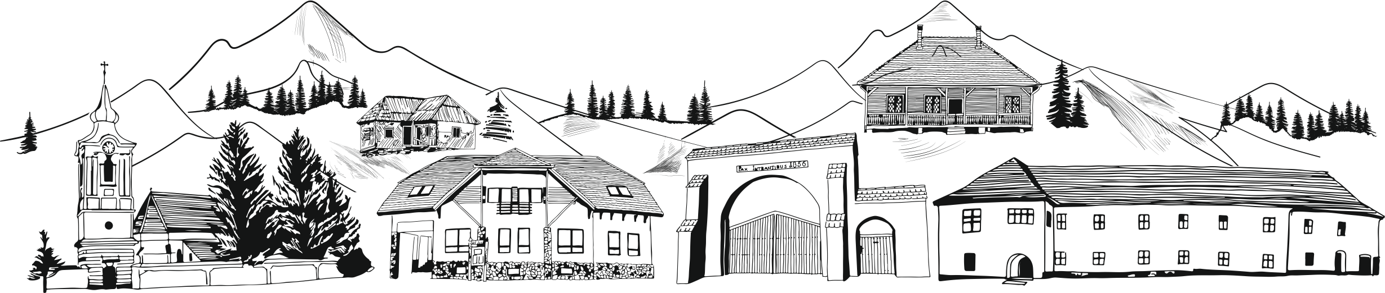
Salamon Balázs,
Primar

